Об утверждении Правил выдачи военнослужащим центрального аппарата Министерства обороны Республики Казахстан служебного удостоверения и его описания
Приказ Министра обороны Республики Казахстан от 16 августа 2017 года № 460. Зарегистрирован в Министерстве юстиции Республики Казахстан 27 сентября 2017 года № 15769.
В соответствии с подпунктом 26-7) пункта 2 статьи 22 Закона Республики Казахстан "Об обороне и Вооруженных Силах Республики Казахстан" ПРИКАЗЫВАЮ:
1. Утвердить прилагаемые Правила выдачи военнослужащим центрального аппарата Министерства обороны Республики Казахстан служебного удостоверения и его описание.
2. Департаменту кадров Министерства обороны Республики Казахстан в установленном законодательством Республики Казахстан порядке обеспечить:
1) государственную регистрацию настоящего приказа в Министерстве юстиции Республики Казахстан;
2) направление копии настоящего приказа в Республиканское государственное предприятие на праве хозяйственного ведения "Республиканский центр правовой информации" Министерства юстиции Республики Казахстан для официального опубликования и включения в Эталонный контрольный банк нормативных правовых актов Республики Казахстан в бумажном и электронном виде на казахском и русском языках в течение десяти календарных дней со дня государственной регистрации;
3) размещение настоящего приказа на интернет-ресурсе Министерства обороны Республики Казахстан после его первого официального опубликования;
4) направление сведений в Юридический департамент Министерства обороны Республики Казахстан об исполнении мероприятий, предусмотренных подпунктами 1), 2) и 3) настоящего пункта в течение десяти календарных дней со дня государственной регистрации;
5) в установленном порядке обеспечить изготовление бланков служебных удостоверений и выдачу военнослужащим, проходящим воинскую службу в центральном аппарате Министерства обороны Республики Казахстан.
3. Контроль за исполнением настоящего приказа возложить на заместителя Министра обороны Республики Казахстан генерал-лейтенанта Мухтарова Т.С.
4. Настоящий приказ довести до должностных лиц в части, их касающейся.
5. Настоящий приказ вводится в действие по истечении десяти календарных дней после дня его первого официального опубликования.
Министр обороны  Республики Казахстан  генерал-полковник | С. Жасузаков
Утверждены
приказом Министра обороны
Республики Казахстан
16 августа 2017 года № 460
Правила выдачи военнослужащим центрального аппарата Министерства обороны Республики Казахстан служебного удостоверения и его описание
Сноска. Правила - в редакции приказа Министра обороны РК от 29.12.2020 № 755 (вводится в действие по истечении десяти календарных дней после дня его первого официального опубликования).
Глава 1. Общие положения
1. Настоящие Правила выдачи военнослужащим центрального аппарата Министерства обороны Республики Казахстан служебного удостоверения и его описания (далее – Правила) определяют порядок выдачи и описание служебного удостоверения военнослужащим центрального аппарата Министерства обороны Республики Казахстан (далее – Министерство обороны).
2. Служебное удостоверение является документом строгой отчетности, имеет бланк установленного образца со встроенным электронным чипом, содержащим электронную цифровую подпись (далее – ЭЦП), пропуск в Министерство обороны с системой контроля учета доступа (далее – СКУД) и серийный номер.
Глава 2. Порядок выдачи служебного удостоверения
3. Служебное удостоверение выдается военнослужащим, проходящим воинскую службу в центральном аппарате Министерства обороны.
4. Выдача и учет служебных удостоверений ведется кадровым органом Министерства обороны (далее – кадровый орган) по согласованию с подразделением защиты государственных секретов (далее – ПЗГС) и органом военной полиции, ответственным за осуществление доступа в центральный аппарат Министерства обороны Республики Казахстан. Все служебные удостоверения фиксируются в соответствующей электронной базе.
5. Для оформления служебного удостоверения военнослужащие представляют в кадровый орган согласованную с ПЗГС заявку на получение удостоверения с приложением цветных фотографий (анфас) размером 30х40 миллиметров (далее – мм) в повседневном кителе без головного убора.
6. Выдача служебного удостоверения производится при назначении военнослужащего на должность в центральный аппарат Министерства обороны, на основании приказа о назначении на должность. Передача служебного удостоверения другим лицам не допускается.
7. При перемещении по службе, присвоении очередного воинского звания, изменении фамилии, имени, отчества (при его наличии), увольнении с воинской службы и по истечению срока действия ранее выданное служебное удостоверение в течение 3 (трех) рабочих дней подлежит возврату в кадровый орган для его списания и уничтожения.
8. При переводе военнослужащего из Министерства обороны в другие органы управления (воинские части) или увольнении с воинской службы, служебное удостоверение изымается. Перед изъятием служебного удостоверения ПЗГС с электронного чипа удаляются персональные данные и ЭЦП военнослужащего, а органом военной полиции блокируется СКУД на пропуск в Министерство обороны.
9. В случае утраты или порчи служебного удостоверения, должностное лицо незамедлительно докладывает об этом факте руководителю структурного подразделения, а по прибытию к месту службы оформляет соответствующий рапорт в письменной форме по отзыву ЭЦП и утере (порчи) служебного удостоверения.
10. По каждому факту утраты, порчи, передачи служебного удостоверения другим лицам, использования его в личных неслужебных целях руководителем соответствующего подразделения центрального аппарата проводится служебное расследование, с решением вопроса о дисциплинарной ответственности виновного лица в соответствии с Дисциплинарным уставом Вооруженных Сил, других войск и воинских формирований Республики Казахстан, утвержденным Указом Президента Республики Казахстан от 5 июля 2007 года № 364. Результаты расследования в течение 10 (десяти) рабочих дней со дня его окончания, сообщаются в кадровый орган.
Глава 3. Описание служебного удостоверения
11. Служебное удостоверение представляет собой пластиковую карточку размером 85,6×53,9 мм с радиусом закругления 3,1 мм (ISO-7810) в которой размещается СКУД на пропуск в Министерство обороны и электронная цифровая подпись.
12. Образец служебного удостоверения военнослужащих центрального аппарата Министерства обороны установлен согласно приложению к настоящим Правилам.
На лицевой стороне в верхней части слева расположена надпись "ҚАЗАҚСТАН РЕСПУБЛИКАСЫНЫҢ ҚОРҒАНЫС МИНИСТРЛІГІ" и справа "МИНИСТЕРСТВО ОБОРОНЫ РЕСПУБЛИКИ КАЗАХСТАН" пропечатанная черным цветом и под ними надпись "КУӘЛІК" и "УДОСТОВЕРЕНИЕ" пропечатанные красным цветом.
Ниже по центру надписи располагается номер удостоверения.

В левой части размещается фото. Справа от фото указываются фамилия, имя и отчество (при его наличии), личный номер (при его наличии), индивидуальный идентификационный номер (ИИН).
На обороте указываются дата рождения, место рождения, национальность, срок действия удостоверения.
Приложение к Правилам выдачи
военнослужащим центрального
аппарата Министерства обороны
Республики Казахстан
служебного удостоверения и его описание
Образец служебного удостоверения военнослужащих центрального аппарата Министерства обороны Республики Казахстан

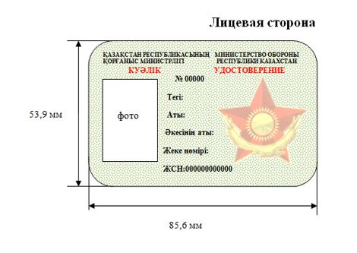

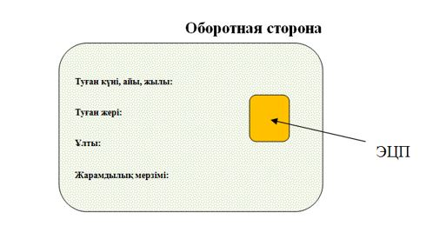

© 2012. РГП на ПХВ «Институт законодательства и правовой информации Республики Казахстан» Министерства юстиции Республики Казахстан

